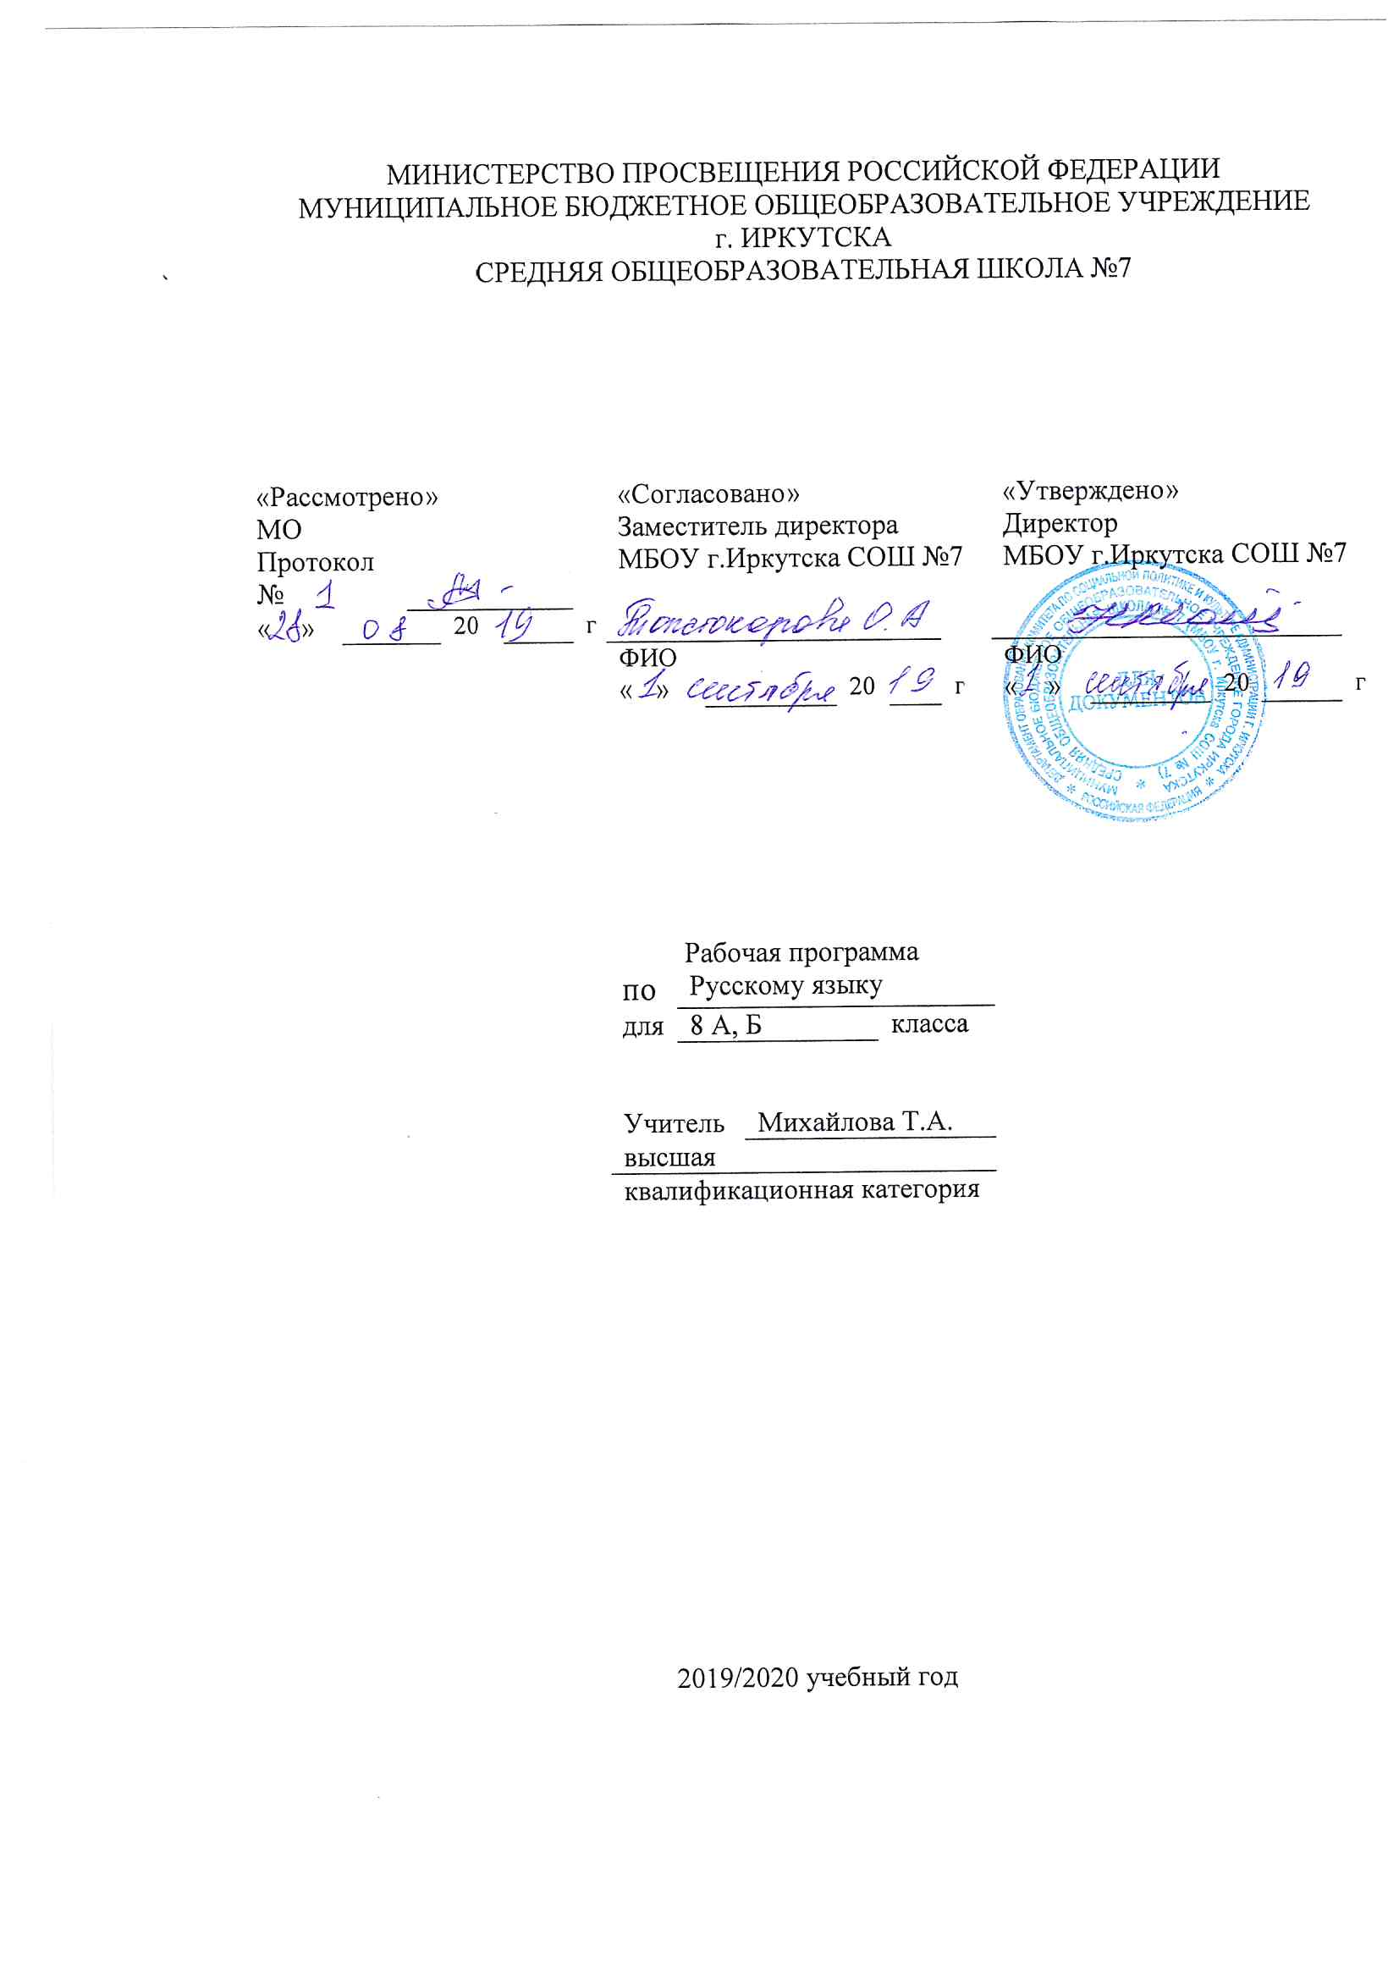Рабочая программа по русскому языку составлена на основе следующих нормативно- правовых документов:
для классов, работающих по ФГОС:
- Федеральный государственный стандарт основного общего образования, утвержден приказом Министерства образования и науки Российской Федерации от 17мая 2012 г. № 413
- Закон Российской Федерации «Об образовании» (статья 7).
- Учебный план МБОУ г.Иркутска СОШ № 7 на 2019/2020учебный год.
- Примерная программа (основного общего образования, среднего (полного) общего образования) по русскому языку.

Планируемые образовательные результаты изучения содержания курса.

Личностные:
1. Понимание русского языка как одной из основных национально-культурных ценностей русского народа; роли родного языка в развитии интеллектуальных ,творческих способностей и моральных качеств личности.
2. Осознание эстетической ценности русского языка,уважительное отношение к родному языку, гордость за него.
3. Достаточный объем словарного запаса и усвоенных грамматических средств для свободного выражения мыслей и чувств в процессе речевого общения.
Метапредметные:
1.Владение всеми видами речевой деятельности, понимание информации устного и письменного сообщения, владение разными видами чтения,
2. Применение приобретенных знаний, умений и навыков в повседневной жизни, способность использовать родной язык как средство получения знаний по другим учебным предметам, применять полученные знания на межпредметном уровне.
Предметные:
1. Представление об основных функциях языка, о роли русского языка как национального языка русского народа, как государственного языка Российской Федерации и языка межнационального общения,
2. Усвоение основ научных знаний о родном языке, понимание взаимосвязи его уровней и единиц,
3. Освоение базовых понятий лингвистики: лингвистика и ее основные разделы; язык и речь, речевое общение, речь устная и письменная, стили языка и типы речи, текст, типы текста, основные единицы языка, их признаки, особенности употребления в речи.
4. Овладение основными нормами русского литературного языка, нормами речевого этикета и умение пользоваться ими в своей практике,
5. Проведение различных видов анализа слова, синтаксического анализа, словосочетания и предложения.
6. Осознание эстетической функции родного языка.

Содержание курса.Общее количество часов, н/часов.

УЧЕБНО–ТЕМАТИЧЕСКИЙ ПЛАН:
№ п/п | Раздел (тема) | Количество часов | Формы контроля
1 | Функции русского языка в современном мире . | 1
2 | Повторение изученного в V–VII классах. | 7 | Р.р. – 1  К.р. - 1
3 | Синтаксис, пунктуа-ция, культура речи. | 8 | К.р. – 1
4 | Словосочетание. | 2
5 | Простое предложение | 3 | К.р. - 1
6 | Простые двусоставные предложения.  Главные члены предложения. | 8 | К.р. – 1  Р.р. - 1
7 | Второстепенные члены предложения | 8 | К.р. -1  Р.р. - 1
8 | Простые односостав-ные предложения | 11
9 | Неполное предложение | 2
10 | Простое осложненное предложение | 1
11 | Однородные члены предложения | 14 | К.р. – 1  Р.р. -1
12 | Обособленные члены предложения | 20 | К.р. – 1  Р.р. -1
13 | Обращение | 4
14 | Вводные и вставные конструкции | 7 | К.р. -1  Р.р. - 1
15 | Чужая речь | 7 | К.р. -1
16 | Повторение и систематизация изученного в VIII классе | 6 | К.р. -1

